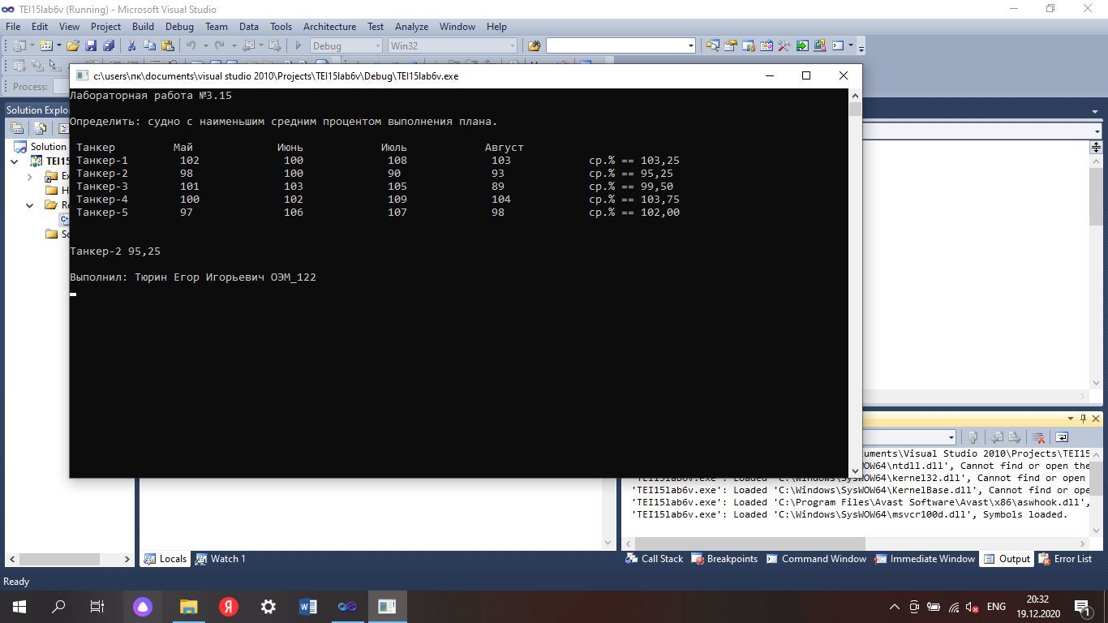

#include<stdio.h>

#include<conio.h>

#include<string.h>

#include<locale.h>

void main(){

setlocale(LC_ALL,"Russian");

printf("Лабораторная работа №3.15\n\n");

printf("Определить: судно с наименьшим средним процентом выполнения плана.\n\n");

int i,j,n = 5,m = 4;

char *mc[4] = {"Май","Июнь","Июль","Август"};

char *tn[5] = {"Танкер-1","Танкер-2","Танкер-3","Танкер-4","Танкер-5"};

char *tmin = 0;

float s,sr,srmin = 1000,a[5][4] = {102, 100,108,103,

98,100, 90, 93,

101,103, 105,89,

100,102, 109,104,

97,106,107, 98};

printf(" Танкер \t");

for(i = 0;i<m;i++){

printf("%s\t\t",mc[i]);

}

printf("\n");

for(i = 0;i<n;i++){

printf(" %s ",tn[i]);

s = 0;

for(j = 0;j<m;j++){

printf("\t %2.0f\t",a[i][j]);

s += a[i][j];

}

sr = s/m;

if(sr < srmin){

srmin = sr;

tmin = tn[i];

}

printf("\tср.%% == %.2f ",sr);

printf("\n");

}

printf("\n\n");

printf("%s %.2f ",tmin,srmin);

getch();

return;

}